“Botando corriente”
Por Bernardo González White
begow@une.net.co
EL BILLETE COLOMBIANO DE MIL PESOS
LA ÚLTIMA PALABRA LA TIENE EL ARTISTA DISEÑADOR DEL BILLETE Y SU INTERPRETACIÓN DE LAS FOTOGRAFÍAS UTILIZADAS
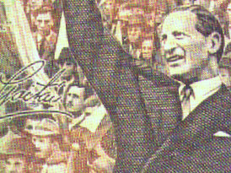Fidel Castro, febrero de 1948 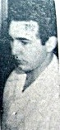
Reverso:
Interpretación artística de la imagen de Gaitán saludando a la multitud el día de su proclamación como candidato presidencial el 23 de septiembre de 1945. Se trataría de un “montaje anacrónico” pues Castro no estuvo en Bogotá en 1945.
¿Qué razón tendría el artista diseñador del billete, José Antonio Suárez, para incluir la foto de “Fidel Castro”?
Castro llegó a Bogotá el 31 de marzo y regresó a Cuba el 13 de abril. Se reunió con Gaitán el día 7 y Gaitán invitó al joven Fidel y su compañero Rafael del Pino para que asistieran el día 8 a la audiencia en el proceso del juicio al teniente Jesús Cortés. Nuevamente se citaron para el 9 de abril a las 3 de la tarde.
La Federación Estudiantil Universitaria designó a Fidel Castro y a Rafael del Pino como sus representantes en el “Congreso Estudiantil Peronista” con visitas primero a Venezuela, Panamá y Colombia. “Al llegar a Bogotá, Castro logró entrevistarse e impresionar con su palabra, ademanes, estatura y carisma, al Dr. Jorge Eliecer Gaitán;” Ramón Conte. (7 de abril).

Escribe Conte: “Por primera vez en su vida Fidel Castro utilizaría su segundo nombre – Alejandro - hasta ese momento desconocido por todos; para su actividad clandestina de inteligencia para U.S.A. La misión asignada – Investigar si había algún plan de atentado personal contra el Secretario de Estado de U.S.A., George Marshall que se encontraría presente en esa fecha en Bogotá, participando en la novena conferencia de cancilleres. – Penetrar el movimiento estudiantil peronista latinoamericano y descifrar que se proponían llevar a cabo en el próximo congreso en Bogotá.” Lo curioso es que en la agenda de Gaitán figura la cita con Fidel Castro y no con Alejandro Castro.
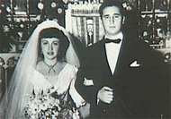Su primer matrimonio a finales de 1948 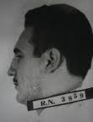 Sin fecha.
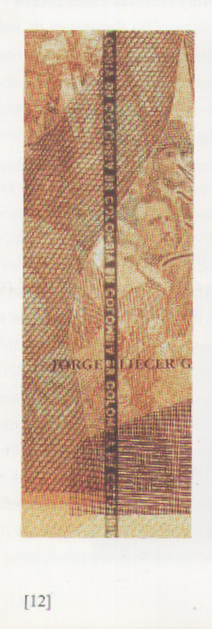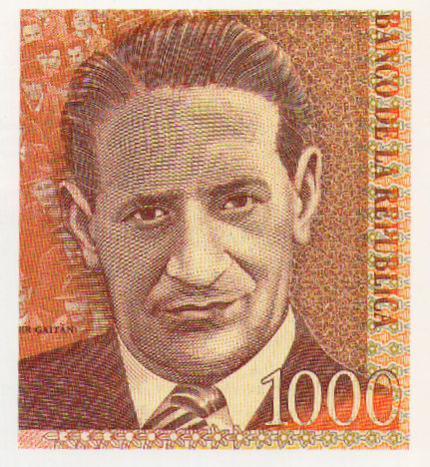
El dibujo de Gaitán basado en una fotografía de Sady González tomada en un balcón del Hotel Nutibara de Medellín.

No hay explicación para este “Fidel” que aparece en el anverso del billete, en el folleto de presentación del nuevo billete, por el Banco de la República, página 12. Ya “Fidel” aparece en el anverso del billete “mirando” a la derecha.
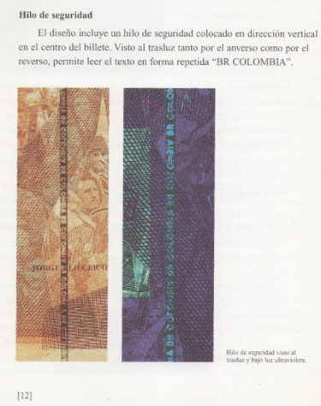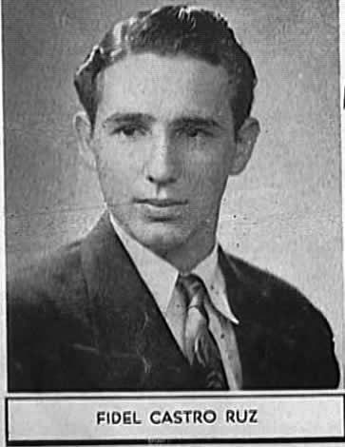
En 1950, se graduó en Leyes y Derecho Diplomático.
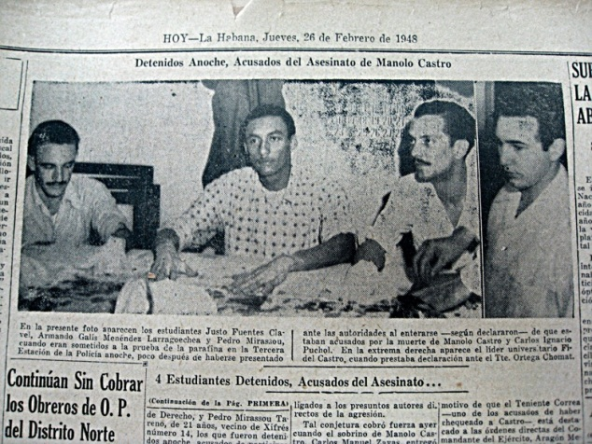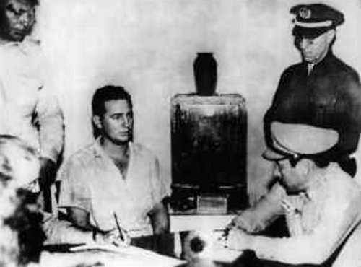
1948 1953
La primera emisión del billete en homenaje a Gaitán con fecha 7 de agosto de 2001 comenzó a circular en el año 2002 en formato 140 x 70 mm. Fueron 9 emisiones.
A partir de 2006 continuaron las emisiones en formato 130 x 65 mm (14 emisiones) la última con fecha 10 de junio de 2011 que comenzó a circular el 27 de febrero de 2012.
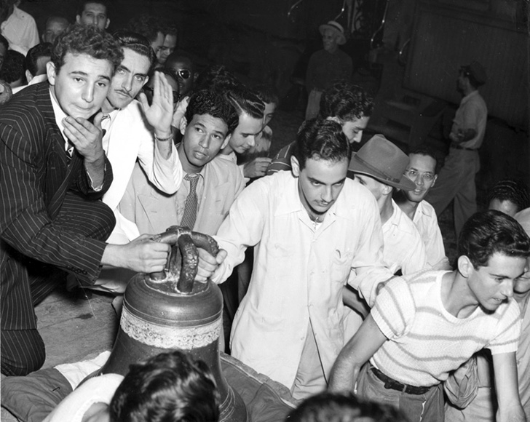
Fidel 1947, 21 años.
(Fuentes de “alta fidelidad” nos contaron que está lista la nueva moneda de 1.000 pesos. El cuento de “Fidel” en el billete ha sido ampliamente difundido por radio, prensa, televisión y agencias internacionales. Tan pronto comience a circular la nueva moneda y poco a poco desaparezca el billete de mil pesos, tomará más fuerza la “versión de Fidel Castro en un billete colombiano”. De todas formas siempre han logrado circular unos 2.300 millones de billetes en diez años.)
Medellín, 3 de abril de 2012

